市税がコンビニでも納付できます!!

休日・夜間も大丈夫

市税・使用料等は、従来の金融機関に加え、コンビニエンスストア及び九州各県(沖縄県を除く)内のゆうちょ銀行及び郵便局で納付できます。
市税・使用料など
コンビニ納付できます

納められる税金・料金
✦市県民税(普通徴収分)✦固定資産税・都市計画税✦軽自動車税✦国民健康保険税✦介護保険料✦後期高齢者医療保険料✦保育料✦温泉使用料✦市営住宅使用料✦道路占用料✦指宿市奨学資金✦指宿市大重・岩崎奨学資金✦上水道料金・下水道使用料

✦エブリワン✦セブン-イレブン✦ファミリーマート✦ローソン など
取扱いコンビニ店舗
（その他のコンビニ店舗は納付書の裏面でご確認ください）
納付書の様式が変わります
✦一枚ごと(つづられていない状態)の単票になっています。
✦「税・手数料の種類」「期別」「納期限」を確認して納付してください。
✦領収印が押印された領収証書とレシートは必ず受け取り大切に保管してください。
コンビニ納付
できない納付書
✦納付書一枚あたりの金額が３０万円を超える納付書
見 本
✦バーコードがないものや、汚れや破損などによりバーコードが読み取れない納付書
✦コンビニ使用期限を過ぎている納付書 ✦金額を訂正した納付書
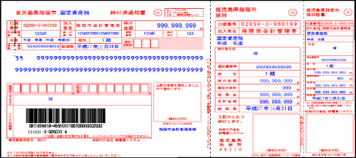
指宿市役所 22-2111
問 市税等に関すること 税務課収納対策室納税係 内231・234・235・236
問 上水道料金に関すること 水道課業務係 内383・384
問 その他の料金等に関すること 各担当課へお問い合わせください。

